Weather Ballon Project - 4ο Δημοτικό Σχολείο Καλαμαριάς
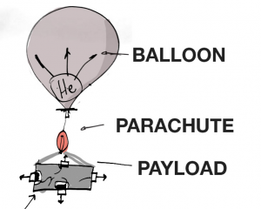
Είμαστε μια ομάδα μαθητών της ΣΤ’ τάξης του 15ου Δημοτικού Σχολείου Καλαμαριάς και για τον 3ο ΠΑΝΕΛΛΗΝΙΟ ΔΙΑΓΩΝΙΣΜΟ ΑΝΟΙΧΤΩΝ ΤΕΧΝΟΛΟΓΙΩΝ , αποφασίσαμε να προτείνουμε την υλοποίηση ενός πρωτοποριακού προγράμματος για μαθητές δημοτικού, αποστολής ενός μετεωρολογικού μπαλονιού στο κοντινό διάστημα (30000 περίπου μέτρα από την επιφάνεια της γης) . Κατά το σχολικό έτος 2021-22, το σχολείο μας συγχωνεύθηκε με το 4ο Δημοτικό Σχολείο Καλαμαριάς και πλέον ονομάζεται 4ο Δημοτικό Σχολείο Καλαμαριάς. Το μπαλόνι αυτό θα είναι εφοδιασμένο με GPS locator και με 2 κάμερες μία συνδεδεμένη σε ένα raspberry pi3 και μία ψηφιακή camera αυτόνομη για την καταγραφή βίντεο και εικόνας. Λόγω καθυστερημένης προμήθειας και παραλαβής του Μετεωρολογικού μπαλονιού από το εξωτερικό δεν κατέστη δυνατόν να προετοιμαστούμε σαν ομάδα και να γίνει η πτήση πριν από την έναρξη του νέου Σχολικού Έτους. Για το λόγο αυτό η ομάδα των μαθητών που συνέχισαν την προσπάθεια είναι διαφορετική από αυτήν που ξεκίνησε το project. Η νέα ομάδα μαθητών της ΣΤ τάξης είχε λίγο χρόνο για να κάνει όλες τις απαραίτητες τεχνικές δοκιμές και να επιβεβαιώσει την ετοιμότητά της για την αποστολή του μπαλονιού. Λόγω της καθυστέρησης αυτής αλλά και της κακοκαιρίας που έπληξε την χρονική περίοδο στις αρχές Οκτωβρίου 2021 της χώρας, ήταν αδύνατο να εκκινήσει η αποστολή του μπαλονιού αλλά και προφανώς η αποστολή των παραδοτέων του προγράμματος. Η ομάδα προσανατολίζεται να ολοκλήρωση την εργασίας της αμέσως μόλις μπορέσει να επιτραπεί από τις καιρικές συνθήκες.
Στα παραδοτέα του προγράμματος θα είναι η παρουσίαση ενός επεξεργασμένου βίντεο με εικόνες και βίντεο από την διαδρομή του μπαλονιού μας, μέχρι την Στρατόσφαιρα και η δημοσίευση του σε τοπικά και εθνικής εμβέλειας μέσα επικοινωνίας, στη σελίδα του Δήμου Καλαμαριάς αλλά και στην σελίδα του σχολείου μας. Στόχος μας είναι η περιβαλλοντική ευαισθητοποίηση της κοινωνίας μας και η ανάδειξη της αγάπης που πρέπει να έχουμε όλοι μας για τον πλανήτη που ζούμε και δραστηριοποιούμαστε καθημερινά. Η καλλιέργεια αυτής της αγάπης έχει σαν στόχο να μάθουν οι νέοι μαθητές πόσο μεγάλη αξία έχει η κάθε μορφής ζωής πάνω στον πλανήτη και πόσο σημαντικό είναι να προσπαθούμε να μην προκαλούμε οποιαδήποτε περιβαλλοντική καταστροφή ή μόλυνση. Ένας επιπλέον στόχος είναι να μπορέσει να συνδεθεί αυτή η προσπάθειά μας διαθεματικά με τα μαθήματα Φυσικής και Μελέτης Περιβάλλοντος όπου αναφέρονται σε θεματικές ενότητες για την Στρατόσφαιρα, την ατμόσφαιρα, την θερμοκρασία, την πίεση και την υγρασία στον αέρα, προβάλλοντας αυτά τα βίντεο από τους δασκάλους μας στα μαθήματά τους. Είναι φυσικό να μπορούμε να χρησιμοποιήσουμε το υλικό προγραμματισμού του Raspberry και στο μάθημα Τ.Π.Ε. Θα χρησιμοποιηθούν ανοιχτής τεχνολογίας εφαρμογές/πλατφόρμας και υλικά όπως raspberry Pi3, αισθητήρες συμβατοί με Raspberry καθώς και την γλώσσα προγραμματισμού python.

Περιεχόμενα
Σενάριο δραστηριότητας
Φάση προετοιμασίας
Φάση σχεδιασμού
Φάση υλοποίησης
Φάση Δοκιμών
Εισαγωγή
Πλατφόρμες που χρησιμοποιήθηκαν
Εργαλεία ΕΛΛΑΚ που χρησιμοποιήθηκαν
Κανονιστικό Πλαίσιο Πτήσεων
Σχεδιασμός
Τοποθέτηση συσκευών στο εσωτερικό του κουτιού
Raspberry Pi3
Κώδικας λήψης φωτογραφίας Pi κάμερας
Κώδικας λήψης video Pi κάμερας
GPS συσκευή εντοπισμού
Κάμερα συνδεόμενη με το Raspberry
Αυτόνομη ψηφιακή κάμερα
Power Bank
Μπαλόνι
Αλεξίπτωτο
Ήλιο
Πλήρωση με αέριο Ηλίου
Εντοπισμός Θέσης προσγείωσης κουτιού

Σενάριο δραστηριότητας
Αριθμός μαθητών: 14
Αριθμός Ομάδων: 2
Αριθμός ατόμων ανά ομάδα: 5-9
Είδος δραστηριότητας: Ομαδοσυνεργατική
Ρόλοι: Δεν υπάρχουν διακριτοί ρόλοι στην ομάδα.
Ηλικιακή ομάδα: 11-12
Φάση προετοιμασίας
Οι μαθητές θα πρέπει να:
- Διερευνήσουν στο διαδίκτυο και να εντοπίσουν αντίστοιχα μαθητικά έργα για το πως σχεδιάστηκαν και υλοποιήθηκαν με μετεωρολογικά μπαλόνια.
- Αναζητήσουν τις απαραίτητες άδειες πτήσης για τέτοιου είδους ιπτάμενα αντικείμενα από την Υ.Π.Α
- Να αναζητήσουν στο διαδίκτυο για τα προϊόντα και τις συσκευές που είναι απαραίτητες για την επιτυχή ολοκλήρωση του έργου
- Να διερευνήσουν και να εξασκηθούν στον προγραμματισμός και ρύθμιση συσκευών Raspberry.
- Να διερευνήσουν και να εντοπίσουν τους τρόπους προσδιορισμού της τροχιάς της πτήσης και της πορείας ενός μπαλονιού
- Να διερευνήσουν και να εντοπίσουν τους τρόπους υπολογισμού του όγκου αερίου Ηλίου που απαιτείται για να γεμίσει ένα Μετεωρολογικό μπαλόνι.
- Να διερευνήσουν για προμηθευτές αερίου Ηλίου στην τοπική αγορά.
Φάση σχεδιασμού
Οι μαθητές θα πρέπει να:
- Να αναζητήσουν στο διαδίκτυο πληροφορίες για τη συνδεσμολογία των βασικών αντικειμένων σε ένα Μετεωρολογικό μπαλόνι
- Να σχεδιάσουν και να υπολογίσουν τις διαστάσεις του payload σε σχέση με τα αντικείμενα που θα φέρει αυτό.
- Να προμηθευτούν όλα τα απαραίτητα υλικά που απαιτούνται για την πτήση του μπαλονιού.
- Να προετοιμάσουν το πρότυπο έντυπο υποβολής σχεδίου πτήσης στην ΥΠΑ για έκδοση ΝΟΤΑΜ.
- Να υπολογίσουν τον όγκο αερίου Ηλίου που χρειαστεί για το γέμισμα του μπαλονιού.
- Ενσωματώσουν και να ρυθμίσουν τα αντικείμενα – συσκευές μέσα στο κουτί
- Αναζητήσουν πληροφορίες για τον υπολογισμό της τροχιάς της πτήσης του μπαλονιού καθώς και το σημείο πτώσης.
- Να υπολογίσουν το συνολικό βάρος που θα έχει το κουτί μαζί με το payload
- Αναζήτηση προμηθευτών Ηλίου στην περιοχή μας που θα χρησιμοποιηθεί για το φούσκωμα του μπαλονιού
Φάση υλοποίησης
Οι μαθητές θα πρέπει να:
- Προμηθευτούν το κουτί, το μπαλόνι και το αλεξίπτωτο και να τα ενσωματώσουν με τα άλλα υλικά στο κουτί.
- Ρυθμίσουν τη συσκευή raspberry ώστε να μπορεί να τραβάει φωτογραφίες και βίντεο.
- Δοκιμάσουν και να ρυθμίσουν το GPS για τον υπολογισμό της θέσης του κουτιού payload.
- Θα ελέγξουν την δυνατότητα παροχής αυτονομίας των συσκευών αποθήκευσης ενέργειας (powerbanks) στις συσκευές που θα φέρει το κουτί.
- Ρυθμίσουν την ψηφιακή κάμερα που θα βρίσκεται μέσα στο κουτί για την δυνατότητα λήψης και αποθήκευσης βίντεο και φωτογραφιών στην κάρτα μνήμης.
- Υπολογίσουν το συνολικό τελικό βάρος του κουτιού payload έτσι ώστε να μπορούν να προβλέψουν με ακρίβεια την πορεία του μπαλονιού ανάλογα με το βάρος του.
- Προβλέψουν την τροχιά του μπαλονιού και να δοκιμάσουν τρόπους υπολογισμού ανάλογα με την πιθανή ημερομηνία πτήσης του μπαλονιού.
- Αποστολή email για αίτηση άδειας που απαιτείται στην Υ.Π.Α όλες τις πληροφορίες και τα απαραίτητα στοιχεία
- Προ παραγγελία του απαραίτητου Ηλίου από τον προμηθευτή για την ημέρα της πτήσης
Φάση Δοκιμών
Οι μαθητές θα πρέπει να:
- Δοκιμάσουν τον εξοπλισμό τους επιμέρους και συνολικά και να επιβεβαιώσουν τη σωστή λειτουργία του.
Εισαγωγή
Τα μετεωρολογικά μπαλόνια είναι ένας τύπος μπαλονιού μεγάλου υψομέτρου που χρησιμοποιείται ειδικά για τη μεταφορά επιστημονικών φορτίων στην ανώτερη ατμόσφαιρά μας. Μπορούν να μεταφέρουν το ωφέλιμο φορτίο τους έως και 40.000 m ~ 130.000 ft. Ο πρώτος που το έκανε ήταν ο Leon Teisserenc de Bort.
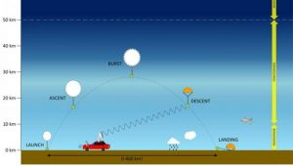
Εικόνα 1 Φάσεις πτήσης ενός Μετεωρολογικού μπαλονιού
Κάθε μέρα περίπου 800 μετεωρολογικά μπαλόνια απελευθερώνονται στις 00:00 και ξανά στις 12:00 GMT σε τοποθεσίες σε όλο τον κόσμο. Οι λίγες εκτοξεύσεις που γίνονται από ερασιτέχνες κάθε μέρα μια σταγόνα στον ωκεανό σε σύγκριση με τις περίπου 1.600 εκτοξεύσεις που γίνονται από τις μετεωρολογικές οργανώσεις σε όλο τον κόσμο.
Ένα μετεωρολογικό μπαλόνι γεμάτο ήλιο θα πετάξει για τον ίδιο λόγο που το λάδι επιπλέει στο νερό. Το λάδι έχει μικρότερη πυκνότητα από το νερό. Ως πείραμα, ρίξτε μια κουταλιά της σούπας μαγειρικό λάδι σε ένα ποτήρι νερό. Θα πρέπει να δείτε το λάδι να ανεβαίνει στην επιφάνεια του νερού. Ακριβώς όπως το λάδι έχει μικρότερη πυκνότητα από το νερό και ανεβαίνει στην επιφάνεια του νερού, το ήλιο έχει μικρότερη πυκνότητα από τον αέρα και θα ανέβει στην επιφάνεια της ατμόσφαιρας της γης. Αυτό είναι καλό για εμάς, επειδή η επιφάνεια της ατμόσφαιράς μας είναι εκεί που αρχίζει ο χώρος και όπου θέλουμε να πετάξουμε το φορτίο μας. Βάζοντας το ήλιο μέσα σε ένα μπαλόνι, μπορούμε να ενώσουμε μια γραμμή στο μπαλόνι, που ονομάζεται τρένο πτήσης, με το φορτίο μας να σταματάει στο άλλο άκρο.
Το μπαλόνι στη συνέχεια θα ανεβάσει το φορτίο μας στην άκρη του διαστήματος. Ωστόσο, καθώς το μπαλόνι ανεβαίνει ψηλότερα, η πίεση στην ατμόσφαιρα μειώνεται. Η μειωμένη πίεση προκαλεί τη διαστολή του μπαλονιού. Τα μετεωρολογικά μπαλόνια είναι ειδικά σχεδιασμένα για να μπορούν να επεκταθούν σε πολύ μεγάλη απόσταση. Ένα μπαλόνι που ξεκινάει σε απόσταση 2 μ. κατά την εκτόξευση μπορεί να επεκταθεί σε απόσταση έως και 10 μ. Καθώς το μπαλόνι ανεβαίνει στην άκρη του χώρου, τελικά μεγαλώνει στο σημείο όπου σκάει. Το φορτίο μας στη συνέχεια πέφτει πίσω στη γη κάτω από ένα αλεξίπτωτο. Όσο μπορούμε να παρακολουθούμε το ωφέλιμο φορτίο μας, μπορούμε να το ανακτήσουμε μαζί με τα καταγεγραμμένα επιστημονικά δεδομένα και το βίντεο πτήσης.
Οι μαθητές, ολοκληρώνοντας την αναζήτησή τους στο διαδίκτυο για παρόμοια project. Από την αναζήτηση αυτή άρχισαν να διαπιστώνουν πολλά για την υλοποίηση του project.
Το μετεωρολογικό μπαλόνι θα κουβαλάει ένα κουτί payload που θα περιέχει διάφορες συσκευές που είναι απαραίτητες για την πτήση (GPS, Raspberry με κάμερα κ.ά.)
Η πτήση προβλέπεται να φτάσει σε μέγιστο ύψος περίπου 100.000 πόδια και με την ολοκλήρωσή της περίπου τρεις ώρες μετά, θα πρέπει να το συλλέξουν από το σημείο πτώσης, μαζί με τις συσκευές που περιέχονται μέσα σ’ αυτό.
Το ψηφιακό υλικό από το βίντεο που θα συλλεχτεί, θα επεξεργαστεί και θα χρησιμοποιηθεί για να αναρτηθεί στο You Tube με σκοπό την ευαισθητοποίηση του κόσμου για τον πλανήτη μας.
Πλατφόρμες που χρησιμοποιήθηκαν
Όλα τα διαδικτυακά εργαλεία που χρησιμοποιήσαμε ανήκουν στο Πανελλήνιο σχολικό δίκτυο. Δημιουργήθηκαν λογαριασμοί μαθητών για να μπορέσουν να συνδέονται στο Πανελλήνιο σχολικό δίκτυο.
- E-me - https://e-me.edu.gr/
- Webex – https://www.webex.com/
- Web mail – https://webmail.sch.gr
Εργαλεία ΕΛΛΑΚ που χρησιμοποιήθηκαν
- Libreoffice
- Rapsberry PI3 - Raspian OS
- Python

Κανονιστικό Πλαίσιο Πτήσεων
Οι μαθητές μετά από έρευνα και αναζήτηση μέσα από παλαιότερα projects πτήσης Μετεωρολογικού μπαλονιού, εντόπισαν το υπεύθυνο γραφείο της ΥΠΑ - Δ/νσης Κανονιστικής Λειτουργίας Υπηρεσιών Αεροναυτιλίας, όπου και απευθύνθηκαν για τις λεπτομέρειες έκδοσης ειδικής άδειας πτήσης. Πιο συγκεκριμένα η ομάδα που ασχολήθηκε με το παραπάνω αντικείμενο θα πρέπει:
- Να αναζητήσει και προσδιορίσει την θέση άφεσης του μπαλονιού σύμφωνα με τον χάρτη επιτρεπόμενων περιοχών της Ελλάδας που διαθέτει η ΥΠΑ.
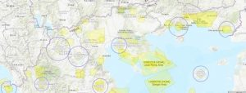
Εικόνα 2 Χάρτης επιτρεπόμενων περιοχών πτήσης Β. Ελλάδας
- Να καταθέσει σχέδιο πτήσης με τα πιθανά σημεία απογείωσης και προσγείωσης το αργότερα μία εβδομάδα πριν από την προγραμματισμένη πτήση.
- Να ακολουθήσει πιστά τα χρονικά παράθυρα της πτήσης που θα τους υποδείξει η αρμόδια υπηρεσία της ΥΠΑ.
- Να ενημερώσει μισή ώρα πριν την προγραμματισμένη πτήση, το Κέντρο Ελέγχου περιοχής Αθηνών (ΚΕΠΑΘΜ)
- Να είναι διαθέσιμη για επικοινωνία οποιαδήποτε ώρα κατά την διάρκεια της πτήσης με τις αρμόδιες υπηρεσίες της ΥΠΑ, για οποιαδήποτε αλλαγή η εμπλοκή κατά την διάρκεια της πτήσης.

Σχεδιασμός
Κουτί Payload
To payload
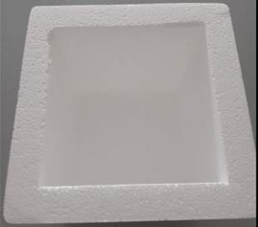

Εικόνα 3 Κουτί Payload από φελιζόλ
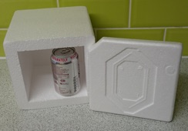
Εικόνα 4 Κουτί Payload (με προβολή βάθους)
Το κουτί payload είναι το πακέτο που στέλνουμε στο κοντινά διάστημα με την βοήθεια του μετεωρολογικού μπαλονιού – είναι αυτό που ελπίζουμε να ανακτήσουμε αφού κατευθύνεται με ασφάλεια πίσω στη Γη.

Επιλέξαμε σαν υλικό κατασκευής το φελιζόλ και την κολλητική ταινία γιατί είναι ελαφριά και κόβεται εύκολα με κοπίδι. Είναι επίσης ένας καλός μονωτής για την ψυχρότητα του χώρου (που μπορεί να παγώσει τις κάμερες και τα GPS σας αν δεν είμαστε προσεκτικοί).

Υπάρχουν δύο κάμερες που λαμβάνουν εικόνα από τα δεξιά και τα αριστερά του κουτιού. Δημιουργείται μια μικρή τρύπα μόνο για το φακό κάθε κάμερας και φροντίζουμε να την στηρίξουμε με φελιζόλ σφιχτά γύρω του. Με αυτό τον τρόπο δεν θα υπάρχουν προβλήματα με το πάγωμα ή την ομίχλη των φωτογραφικών μηχανών. Επιπλέον αυτό οφείλεται και στο γεγονός ότι η πρόσθετη μπαταρία σε κάθε μία την κρατάει ζεστή.

Επειδή πρέπει να ενεργοποιήσουμε τις κάμερες την τελευταία δυνατή στιγμή (π.χ. λόγω της διάρκειας ζωής της μπαταρίας και ο χώρος της κάρτας μνήμης), χρησιμοποιούμε κολλητική ταινία για να ασφαλίσω τα πάντα στη θέση τους την τελευταία στιγμή. Είναι καλύτερο να είναι τα πάντα όσο το δυνατόν πιο έτοιμα ώστε ο χρόνος που χρειάζεται για να ενεργοποιήσουμε τις κάμερες, να κολλήσουμε με ασφάλεια το payload και να το προσαρμόσουμε στο αλεξίπτωτο να είναι όσο πιο γρήγορο μπορεί.

Τοποθετήσαμε τη μονάδα GPS εσωτερικά του payload στο πάνω μέρος, κολλημένο με κολλητική ταινία. Αυτός είναι ο μόνος τρόπος για να ξαναβρούμε το payload της κάμερας, οπότε ας ελπίζουμε ότι θα λειτουργήσει σωστά!

Είναι πολύ σημαντικό να συνδεθεί γρήγορα το αλεξίπτωτο στο κουτί payload. Επίσης πρέπει να βάλουμε το όνομα και τα στοιχεία επικοινωνίας σας στο εξωτερικό του ωφέλιμου φορτίου, σε περίπτωση που ανακτηθεί από κάποιον πριν το βρούμε εμείς.

Είναι επίσης σημαντικό να ελέγξουμε όσους περισσότερους παράγοντες μπορούμε σε αυτή την φάση και λαμβάνουμε σωστές αποφάσεις, γιατί θα ήταν εντελώς άδικο να έχουμε μια υπέροχη εκτόξευση και να μην μπορούμε ποτέ να βρούμε το payload.

Τοποθέτηση συσκευών στο εσωτερικό του κουτιού

Raspberry Pi3
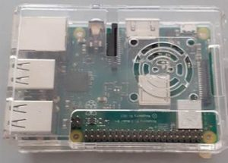
Εικόνα 5 Raspberry Pi 3
Το Raspberry που θα χρησιμοποιηθεί θα πρέπει να συνδεθεί με μία Pi Camera μέσω του Interface που διαθέτει και να προγραμματιστεί να λαμβάνει βίντεο και φωτογραφίες. Η διαδικασία προγραμματισμού αφορά την εκκίνηση λήψης φωτογραφιών και βίντεο . Επίσης ένα άλλο κομμάτι του κώδικα είναι η αυτόματη εκκίνηση της λειτουργίας της Cameras Pi με την διαδικασία εκκίνησης του Raspberry
Εντολές ρύθμισης Raspberry για την αυτόματη εκκίνηση του προγράμματος κάμερας
sudo raspi –config
Επιλογή boot οptions à Desktop CLI à Console Autologin και επιλογή finish
Μετά από το reboot , θα ανοίξουμε το αρχείο profiles με την εντολή
sudo nano /etc/profiles
Στην συνέχεια πληκτρολογούμε στο τέλος του αρχείου τις εντολές που θα τρέξουν αυτόματα το πρόγραμμα μας.
sudo python /home/pi/Desktop/camera.py
και στην συνέχεια θα αποθηκεύσουμε το αρχείο

Κάμερα συνδεόμενη με το Raspberry
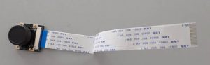
Εικόνα 6 Κάμερα προσαρμοζόμενη σε pi 3 raspberry
Κώδικας Python λήψης φωτογραφίας Pi κάμερας
from picamera import PiCamera
from time import sleep
camera = PiCamera()
camera.start_preview()
for i in range(5):
sleep(5)
camera.capture('/home/pi/Desktop/image%s.jpg' % i)
camera.stop_preview()
Κώδικας Python λήψης video Pi κάμερας
from picamera import PiCamera
from time import sleep
camera = PiCamera()
camera.start_preview()
camera.start_recording('/home/pi/Desktop/video.h264')
sleep(5)
camera.stop_recording()
camera.stop_preview()

GPS συσκευή εντοπισμού
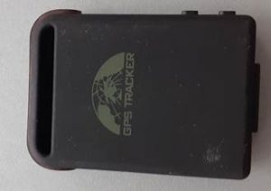
Εικόνα 7 GPS Tracker 102Β
Πλάγια όψη
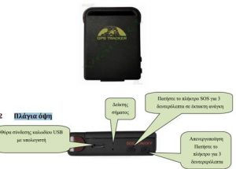

Εικόνα 8 Πλάγια όψη
Όταν ένας εξουσιοδοτημένος αριθμός καλέσει την μονάδα, θα τερματίσει την κλήση και θα στείλει αναφορά με στοιχεία όπως παρακάτω: Θέση εντοπισμού, πληροφορία γεωγραφικού πλάτους/μήκους/link χαρτογραφημένων δρόμων. Στην περίπτωση που δεν λάβετε έγκυρο σήμα GPS με συντεταγμένες & πλήρη στοιχεία του link (χαρακτηριστική ένδειξη lac*) τοποθετήστε την συσκευή σε διαφορετικό σημείο ώστε να “διαβάζει” δορυφόρους & έγκυρο σήμα GPS.
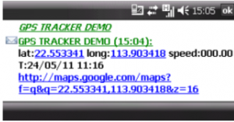
Αυτόνομη ψηφιακή κάμερα
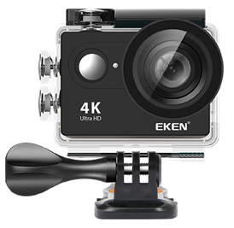
Εικόνα 9 Αυτόνομη ψηφιακή κάμερα
Power Bank
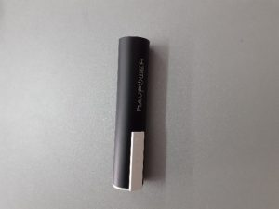
Εικόνα 10 Power Bank

Μπαλόνι
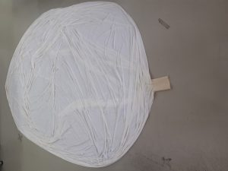
Εικόνα 11 Μετεωρολογικό Μπαλόνι 1600g Hwoyee HY-1600
Αλεξίπτωτο
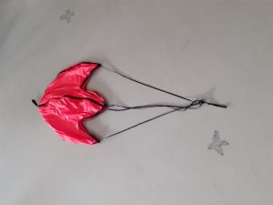
Εικόνα 12 Αλεξίπτωτο
Ήλιο
Εικόνα 13 Βαλβίδα – Σωλήνας πλήρωσης Ηλίου
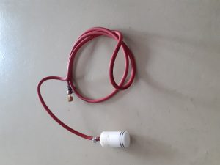
Πλήρωση με αέριο Ηλίου

Πρώτα η ασφάλεια Είναι πολύ σημαντικό το σύστημα πληθωρισμού να έχει ενσωματωμένο ρυθμιστή αερίου και να χρησιμοποιεί μόνο σωλήνα υψηλής πίεσης. Οι κύλινδροι αερίου ηλίου είναι υπό πίεση μεταξύ 1.800 και 2.000 PSI. Η εργασία με τέτοιο αέριο υψηλής πίεσης μπορεί να προκαλέσει σοβαρό τραυματισμό. Αυτός είναι ο λόγος για τον οποίο ο ρυθμιστής αερίου είναι τόσο σημαντικός. Συνδέεται απευθείας με τη βαλβίδα κυλίνδρου αερίου ηλίου και μειώνει την πίεση σε λιγότερο από 200 PSI. Αυτό εξασφαλίζει ότι η μέγιστη πίεση μέσα στον εύκαμπτο σωλήνα σας δεν υπερβαίνει ποτέ τα 200 PSI. Εάν επρόκειτο να φουσκώσετε το μπαλόνι σας χωρίς ρυθμιστή αερίου και να πατήσετε κατά λάθος τον εύκαμπτο σωλήνα ή να περιστρέψετε μια συστροφή στον εύκαμπτο σωλήνα, η μη ρυθμιζόμενη πίεση θα προκαλέσει έκρηξη του εύκαμπτου σωλήνα. Η έκρηξη αερίου υψηλής πίεσης θα μπορούσε να προκαλέσει τον εύκαμπτο σωλήνα εκτόνωση με αρκετή δύναμη για να προκαλέσει σοβαρό τραυματισμό. Ωστόσο, εάν η πίεση μέσα στον εύκαμπτο σωλήνα δεν ξεπέρασε ποτέ τα 200 PSI επειδή είχε ρυθμιστή αερίου που τον τροφοδοτούσε με ήλιο, δεν θα εκραγεί εάν χρησιμοποιούσατε σωλήνα υψηλής πίεσης. Ο εύκαμπτος σωλήνας του συστήματος αερόστατου μας είναι 300 PSI, πολύ υψηλότερος από τη μέγιστη πίεση που παρέχει ο ρυθμιστής αερίου.
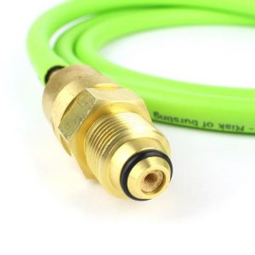
Βήμα 1 - Βρείτε ένα ανοιχτό γήπεδο μακριά από δέντρα, ψηλά κτίρια, καλώδια τροφοδοσίας κλπ. Το γήπεδο ποδοσφαίρου του σχολείου σας, ένα μεγάλο πάρκο, δημόσιος ανοιχτός χώρος κ.λπ. είναι όλες καλές επιλογές.

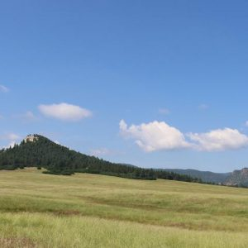
Βήμα 2 - Συνδέστε το σύστημα φουσκώματος στον κύλινδρο αερίου ηλίου σας. Ο ρυθμιστής στο σύστημα φουσκώματος βιδώνεται απευθείας στη βαλβίδα στο επάνω μέρος του κυλίνδρου αερίου. Μη χρησιμοποιείτε γαλλικό κλειδί για να σφίξετε τον ρυθμιστή πίεσης στη βαλβίδα του κυλίνδρου αερίου, καθώς αυτό θα καταστρέψει την ελαστική στεγανοποίηση δακτυλίου Ο. Ένα σφιχτό σφράγισμα στο χέρι είναι περισσότερο από επαρκές. Εάν χρησιμοποιείτε μια μεγάλη βιομηχανική φιάλη αερίου, ξαπλώστε την στο πλάι της, ώστε να μην πέσει και να βλάψει κάποιον. Σε αυτό το σεμινάριο χρησιμοποιούμε ένα ελαφρύ αλουμίνιο 55 cu.ft. κύλινδρος αερίου.
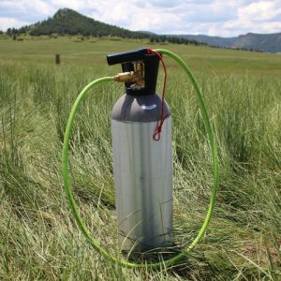
Βήμα 3 - Εισαγάγετε το ακροφύσιο του συστήματος φουσκώματος στο λαιμό του μπαλονιού σας. Μην ξετυλίξετε ακόμα το μπαλόνι του καιρού. Είναι πολύ πιο εύκολο να δουλέψετε με το λαιμό του μπαλονιού όταν το μπαλόνι είναι ακόμα τυλιγμένο.
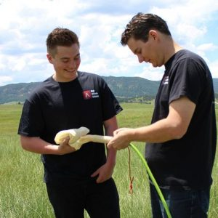
Βήμα 4 - Ασφαλίστε το μπαλόνι στο ακροφύσιο του συστήματος φουσκώματος. Τυλίξτε τόσο το λαιμό του μπαλονιού όσο και το κάτω μέρος του ακροφυσίου φουσκώματος μαζί με μονωτική ταινία. Αυτό κλειδώνει το μπαλόνι στο ακροφύσιο φουσκώματος και το εμποδίζει να γλιστρήσει κατά λάθος από το ακροφύσιο φουσκώματος και να απομακρυνθεί κατά τη διάρκεια της διαδικασίας γεμίσματος. Δεν συνιστούμε τη χρήση καλωδίου bungee για να σφίξετε το λαιμό του μπαλονιού στο ακροφύσιο του συστήματος φουσκώματος. Εάν το καλώδιο bungee γλιστρήσει, μπορεί να σας χτυπήσει στο μάτι και να τραυματιστείτε.
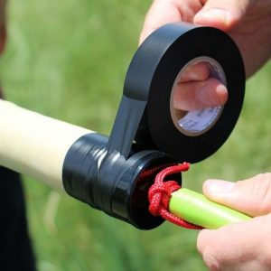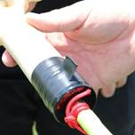
Συμβουλή Όταν κόβετε την μονωτική ταινία, διπλώστε την άκρη της ταινίας πάνω της για να δημιουργήσετε μια γλωττίδα έλξης. Αυτό καθιστά πολύ πιο εύκολο να αφαιρέσετε την ηλεκτρική ταινία και να αποσυνδέσετε το αερόστατο από το ακροφύσιο φουσκώματος μόλις τελειώσετε με το φούσκωμα του μπαλονιού σας. Αυτό καθιστά πολύ πιο εύκολο να αφαιρέσετε την ηλεκτρική ταινία και να αποσυνδέσετε το αερόστατο από το ακροφύσιο φουσκώματος μόλις τελειώσετε με το φούσκωμα του μπαλονιού σας.

Βήμα 5 - Ξετυλίξτε το μπαλόνι και προετοιμάστε το για φούσκωμα. Πριν αρχίσετε να φουσκώνετε το μπαλόνι, ζητήστε από τον βοηθό σας να κρατήσει το μπαλόνι χαλαρά πάνω από τα χέρια . Ο βοηθός σας πρέπει να στέκεται πάντα στην ευθεία του λαιμού του μπαλονιού / του ακροφυσίου φουσκώματος. Ανάλογα με το μέγεθος του αερόστατού σας, μπορεί να χρειαστείτε περισσότερους από έναν βοηθούς. Στην συγκεκριμένη περίπτωση χρησιμοποιούμε ένα μπαλόνι 350 γραμμαρίων μας. Βεβαιωθείτε ότι ο βοηθός σας δεν φοράει γυαλιά, κοφτερά κοσμήματα κ.λπ. που μπορούν να κολλήσουν ή να τρυπήσουν το αερόστατο. Είναι επίσης σημαντικό να μην αγγίζει το μπαλόνι το έδαφος καθώς το γρασίδι, η βρωμιά, τα φύλλα, τα μπαστούνια κ.λπ. μπορούν να καταστρέψουν το μπαλόνι.
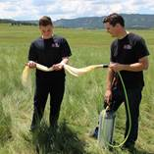
Βήμα 6 - Ξεκινήστε προσεκτικά να φουσκώνετε το μπαλόνι σας. Ανοίξτε αργά τη βαλβίδα στον κύλινδρο αερίου ηλίου για να αρχίσετε να φουσκώνετε το μπαλόνι σας. Κρατάτε πάντα το ένα σας χέρι στη βαλβίδα για να μπορείτε εύκολα να ελέγχετε τον ρυθμό με τον οποίο φουσκώνετε το μπαλόνι.
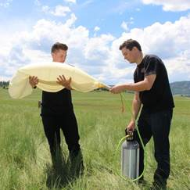
Βήμα 7 - Αφήστε το μπαλόνι να σηκωθεί από τους χέρια των βοηθών σας. Τελικά το μπαλόνι θα σηκωθεί από την αγκαλιά του βοηθού σας. Τώρα μπορείτε να αρχίσετε να μετράτε την ανύψωση του μπαλονιού σας.
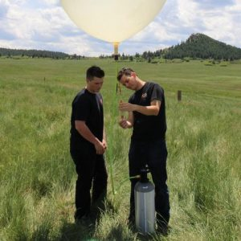
Βήμα 8 - Φουσκώστε το μπαλόνι σας μέχρι να έχει τη σωστή ποσότητα ανύψωσης. Κατά τη μέτρηση της ανύψωσης του μπαλονιού σας, βεβαιωθείτε ότι υπάρχει χαλάρωση στον εύκαμπτο σωλήνα φουσκώματος. Θέλετε όλη η ανύψωση του μπαλονιού να ανεβαίνει στη ζυγαριά και όχι ο σωλήνας γεμίσματος.
Μην ξεχάσετε να προσθέσετε το βάρος του ακροφυσίου φουσκώματος στην ένδειξη στην κλίμακα. Το ακροφύσιο φουσκώματος ζυγίζει 100 γραμμάρια, οπότε αν η ζυγαριά σας ανυψώσει 700 γραμμάρια, το μπαλόνι σας παράγει στην πραγματικότητα 800 γραμμάρια ανύψωσης (μέτρηση σε κλίμακα συν το βάρος του ακροφυσίου φουσκώματος). Συνεχίστε να φουσκώνετε το μπαλόνι σας μέχρι να έχετε τη σωστή ποσότητα ανύψωσης . Εάν η ανύψωση -στόχος σας είναι 1.000 γραμμάρια, θα θέλετε να φουσκώσετε το μπαλόνι σας έως ότου η κλίμακα σας να είναι 900 γραμμάρια (ανύψωση στόχου μείον το βάρος του ακροφυσίου του συστήματος φουσκώματος). Μόλις το μπαλόνι σας έχει τη σωστή ποσότητα ανύψωσης, διακόψτε την παροχή ηλίου.
Εντοπισμός Θέσης προσγείωσης κουτιού
Χρησιμοποιώντας την online εφαρμογή που βρίσκεται στην ιστοσελίδα https://predict.habhub.org/#!/uuid=735d1a01192ae306d5f6de00454a09540d5984ee μπορούμε να υπολογίσουμε την πιθανή τροχιά πτήσης για την επόμενη εβδομάδα από την τρέχουσα ημερομηνία.

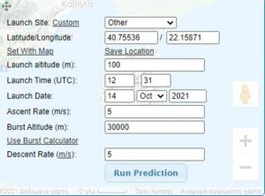
Χρειάζεται να τοποθετήσουμε τις παρακάτω τιμές πριν τον υπολογισμό:
- Γεωγραφικό μήκος και πλάτος
- Υψόμετρο σημείου άφεσης του μπαλονιού
- Ημερομηνία και ώρα έναρξης της πτήσης
- Ρυθμός ανόδου του μπαλονιού ( για εμάς 5m/s)
- Σημείο σχάσης του μπαλονιού σε μέτρα (για εμάς 30000)
- Ρυθμός καθόδου του μπαλονιού (για εμάς 7m/s)
Για τις τιμές που αφορούν την τοποθεσία άφεσης, λήφθηκε σοβαρά υπ όψη ότι στην Βόρειο Ελλάδα επικρατούν Βόρειοι και Δυτικοί άνεμοι και για το λόγο αυτό προεπιλέχθηκαν σαν υποψήφιες περιοχές άφεσης περιοχές δυτικά και ελαφρώς βόρεια της Θεσσαλονίκης. Όπως η ευρύτερη περιοχή της Βέροιας, Νάουσας, Κοζάνης, Πτολεμαΐδας και άλλες περιοχές της Δ. Μακεδονίας.
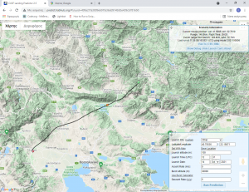
Στη παραπάνω εικόνα φαίνεται μία από τις πιθανές πορείες του μπαλονιού.
Υλικά που χρησιμοποιήσαμε
Περιγραφή | Ποσότητα | Κόστος σε Ευρώ
Μετεωρολογικό μπαλόνι HAB-1200 + Σχοινί δέσης μπαλονιού | 1 | 320
Αλεξίπτωτο | 1 | Δωρεάν προσφορά
Κουτί payload | 2 | 13,26
RPi CAMERA MODULE - ADJ FOCUS & FISHEYE LENS (222deg) (J) | 1 | 23,88
Pi 3B Raspberry | 1 | Δωρεάν προσφορά
Ψηφιακή κάμερα EKEN ACTION CAM H9R ULTRA HD 4K WIFI WATERPROOF BLAC | 1 | 57,2
TP-LINK TL-PBB3000 V1.0, 3000MAH POWER BANK | 1 | 9,79
BATTERY HOLDER 4xAA - USB & SWITCH | 2 | 4,84
BATTERY AA VARTA LR06 6pcs LONGLIFE | 12 | 23,23
BATTERY HOLDER 3xAA - with JST | 2 | 1,16
Powerbank για Raspberry Pi 3 | 1 | Δωρεάν προσφορά
Ζυγαριά ακριβείας | 1 | Δωρεάν προσφορά
GPS TRACKER | 1 | Δωρεάν προσφορά
SANDISK microSD ULTRA 32GB | 1 | 16,97
Κάρτα Sim | 1 | Δωρεάν προσφορά
Αέριο Ήλιο | 1 | -
- Σημαντική σημείωση - Τα Δωρεάν υλικά είναι προσφορά του κυρίου Αθανάσιου Φούκη ο οποίος το Φεβρουάριο του 2018 είχε υλοποιήσει ιδιωτικά ένα αντίστοιχο project αποστέλλοντας στο κοντινό διάστημα ένα κουλούρι Θεσσαλονίκης.
Τα αρχεία συνολικά μπορείτε να τα βρείτε στο https://github.com/gzaxar/Weather_Balloon_Project
c

